Министерство просвещения рекомендует к использованию следующие федеральные и региональные образовательные онлайн-платформы
(https://edu.gov.ru/distance )

Для учащихся

Федеральные общедоступные бесплатные ресурсы

 | https://resh.edu.ru/
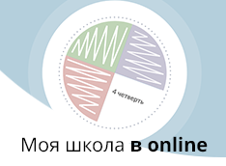 | https://cifra.school/
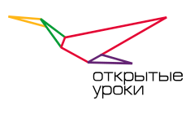 | https://открытыеуроки.рф/
 | https://урокцифры.рф/
 | https://worldskills.ru/
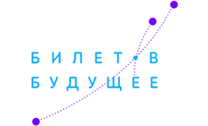 | https://site.bilet.worldskills.ru/
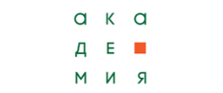 | https://50plus.worldskills.ru/competencies
 | https://edu.sirius.online/
 | https://www.roskvantorium.ru/
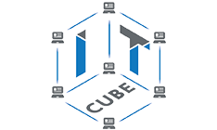 | http://айтикуб.рф/
 | https://kruzhok.org/
 | https://proektoria.online/
 | https://elducation.ru/
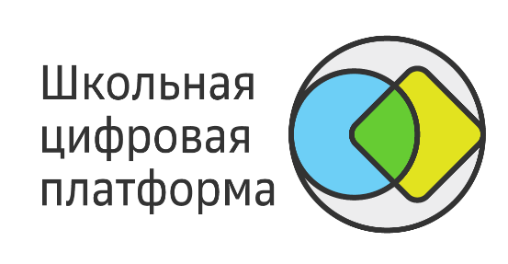 | https://sberclass.ru/
Региональные общедоступные бесплатные ресурсы
 | https://uchebnik.mos.ru/catalogue
 | https://mosobr.tv/
 | https://myskills.ru/

Для учителей

 | https://dppo.edu.ru/
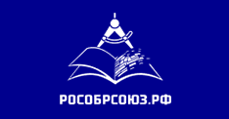 | http://study-home.online/
 | https://ikp-rao.ru/distancionnoe-obuchenie-detej-s-ovz/
 | https://sk.ru/academy/p/online.aspx
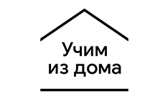 | https://teachfromhome.google/intl/ru/

